Tekst piosenki:
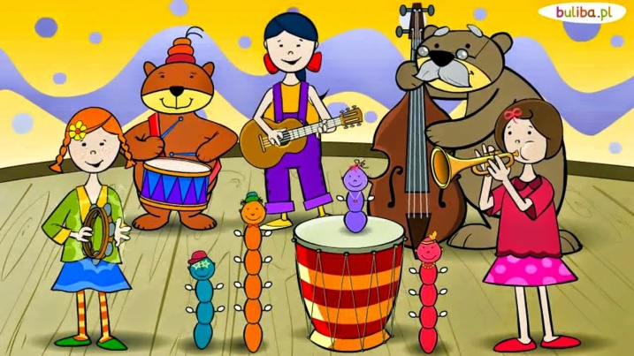
Jestem muzykantem, konszabelantem
My jesteśmy muzykanci, konszabelanci.
Ja umiem grać i my umiemy grać:
Na flecie, na flecie
Firlalalajka, firlalalajka
firlalalajka, firlalalajka bęc!
Jestem muzykantem, konszabelantem
My jesteśmy muzykanci, konszabelanci.
Ja umiem grać i my umiemy grać:
na bębnie, na bębnie
bum tarara, bum tarara,
firlalalajka, bęc!
Jestem muzykantem, konszabelantem
My jesteśmy muzykanci, konszabelanci.
Ja umiem grać i my umiemy grać:
Na trąbce, na trąbce
trutu tutu, trutu tutu
bum tarara, bum tarara,
firlalalajka, bęc!
Jestem muzykantem, konszabelantem
My jesteśmy muzykanci, konszabelanci.
Ja umiem grać i my umiemy grać:
na skrzypcach, na skrzypcach
cimci ricci, cimcci ricci
trutu tutu, trutu tutu
bum tarara, bum tarara,
firlalalajka, bęc!

Link do piosenki: http://www.tekstowo.pl/piosenka,dla_dzieci,jestem_muzykantem.html
Porozmawiajcie o słowach piosenki
Poćwiczcie sobie zlepki sylabowe z piosenki w ramach ćwiczeń logopedycznych .

